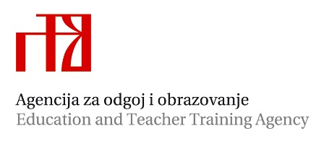
Stručni ispiti za stručne suradnike psihologe u srednjim školama za Grad Zagreb, Zagrebačku, Sisačko-moslavačku, Krapinsko-zagorsku, Varaždinsku, Međimursku, Brodsko-posavsku, Koprivničko-križevačku, Bjelovarsko-bilogorsku, Virovitičko-podravsku, Osječko-baranjsku i Vukovarsko-srijemsku županiju

Zimski rok, 2021.
Pisani dio stručnoga ispita polaže se 2.12.2021. od 10 do 13 sati u Školi za cestovni promet, Trg J. F. Kennedyja 8, Zagreb
Praktični i usmeni dio stručnoga ispita polaže se u Školi za cestovni promet, Trg J. F. Kennedyja 8, Zagreb 3.12.2021., prema rasporedu:

PRAKTIČNI DIO (RADIONICE)
Rb | Ime i prezime | Škola | Datum | Vrijeme | Tema radionice | Razred
1. | Marija Antolović | IV. gimnazija, Zagreb | 3.12.2021. | 9:30 – 10:10 | Medijska pismenost – Kako prepoznati dezinformacije i lažne vijesti | Učionica C 1-7  4.E tehničar za logistiku i špediciju
2. | Maja Šajatović | Učenički dom u Virovitici | 2.12.2021. | 10:30 -11:10 | Sexting | Učionica A 0-8  3.B tehničar cestovnog prometa

USMENI DIO/OBRANA STRUČNOG RADA
Rb | Ime i prezime | Škola | Datum | Vrijeme | Razred
1. | Josipa Ćosić | Gimnazija Matija Mesić, Slavonski Brod | 3.12.2021. | 8:15 | A 1-9
2. | Marija Antolović | IV. gimnazija, Zagreb | 3.12.2021. | 11:30 | A 1-9
3. | Maja Šajatović | Učenički dom u Virovitici | 3.12.2021. | 12:00 | A 1-9
Viša savjetnica za psihologe: dr. sc. Vesna Ivasović (Vesna.Ivasovic@azoo.hr )
Mentor na stručnom ispitu: mr. Snježana Kovač, prof. psihologije – izvrsna savjetnica (snjezana.kovac@scp.hr )

